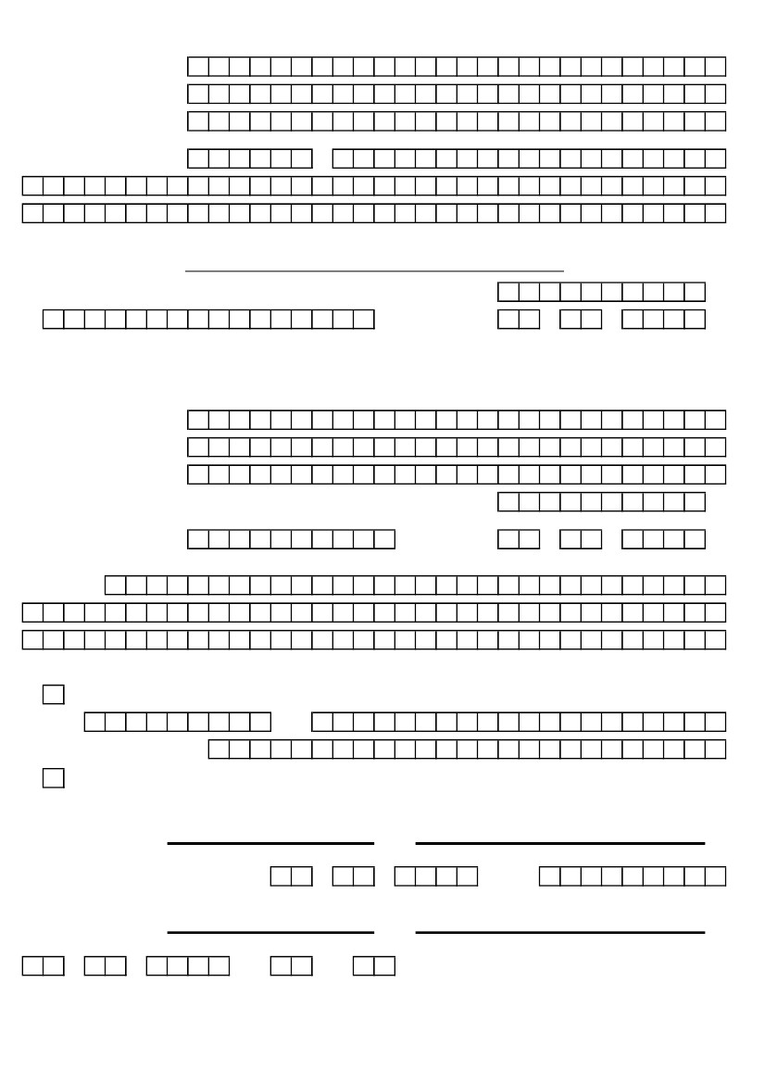
Заявление о досрочном прекращении договора в течение 5 (пяти) рабочих дней
Фамилия Страхователя
Имя Страхователя
Отчество Страхователя
Почтовый адрес
Заявление о досрочном прекращении договора страхования
1. Прошу досрочно прекратить договор (полис)
№
по причине отказа от договора по инициативе Страхователя.
2. Уплаченную страховую премию по Договору в полном размере за вычетом части, пропорциональной сроку
действия Договора, прошедшему с даты начала действия страхования, прошу вернуть:
Фамилия получателя
Имя получателя
Отчество получателя
Документ, удостоверяющий личность получателя
Номер
Номер документа
серия
от
.
.
г.
Серия
Серия документа
Дата
.
.
Дата выдачи документа
г.
Кем выдан
путём
безналичного перечисления по следующим реквизитам:
БИК
л/счёт или номер карты
выплаты наличными денежными средствами из кассы.
р/сч
Страхователь
Подпись
(
Фамилия, И.О.
)
г.
№
)
Фамилия, И.О.
Представитель по доверенности
Заявление принял (а)
от
.
.
(
Подпись
.
.

ч.
мин.

